Prezados alunos dos primeiros, segundos e terceiros anos
do Ensino Médio e EJA - EM!

Desejamos boas-vindas a todos. Que tenhamos um ótimo ano letivo.
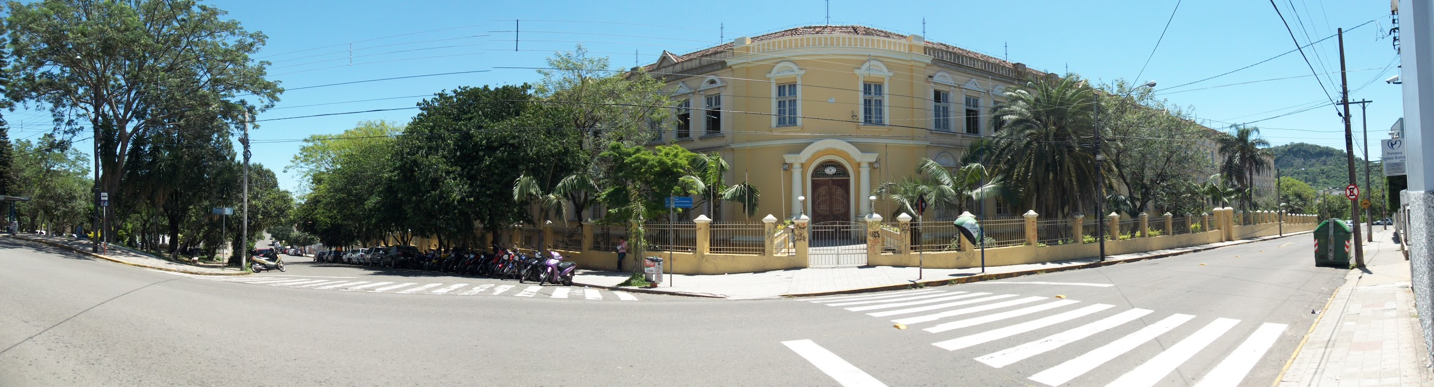
Estamos muito felizes com sua presença no Colégio Estadual Manoel Ribas!
Nossos encontros, por hora remotos, precisam ser qualificados.

Somos um grande colégio, e, para agir com eficiência, necessitamos de muita ORGANIZAÇÃO.

Direção: Professora Rosângela Maria de Freitas

Vice-direção da manhã: Professor Elder Luiz Santini

Vice-direção da tarde: Professora Tania Menegat

Vice-direção da noite: Professora Sônia Weber

Certamente há muitas dúvidas. Queremos conduzi-los a procurar a pessoa e/ou setor adequado para cada necessidade:

- Atestado de frequência, documentos, atualização de cadastro - Secretaria:
Contato via e-mail: secretariamaneco@gmail.com, ou telefone: 3221-3105.

- Questões familiares, emocionais, bolsa família, cesta básica, orientações de estudo, escuta, encaminhamentos - Serviço de Orientação Educacional / SOE:
Contatos:
Professora Tania Oliveira - manhã e tarde: tania-roliveira319@educar.rs.gov.br
Professora Adriana Pacheco Pozzebon - tarde e noite: adriana-ppozzebon@educar.rs.gov.br

- Questões pedagógicas, como conteúdos das disciplinas, carga horária, horário, metodologias -
Coordenação Pedagógica
Manhã: Professora Maria Ângela De Carlo.
Professora Tania Menegat
Tarde: Professora Sônia Weber
Noite: Professora Tatiana Teixeira
Contato via e-mail: ssemaneco@gmail.com

- Acesso ao google sala de aula/classroom, aplicativo Escola RS Estudante - Professor Elder Luiz Santini
Contato: fone/whatsApp: (55) 99999-9220
Importante:

- Telefone fixo: (55) 3221-3105

- Em comunicação via e-mails, whatsApp - recados escritos, seja sempre educado/a, cumprimentando e SE IDENTIFICANDO com nome completo e turma logo no início de sua “fala”.

- As orientações, como datas para entregar atividades, comunicados da SEDUC, entre outros, são postados no site: https://colegiomanoelribas.weebly.com/
Verifique-o com frequência.

- Também há recados postados no facebook, em geral, os mesmos do site: https://www.facebook.com/maneco.colegiomanoelribas

- Nossa “sala de aula”, atualmente, é o CLASSROOM, ou Google Sala de Aula - não deixe de utilizá-la, porque tudo está bem organizado para atender você. Claro que, nos primeiros dias, haverá alguma demora, até tudo se ajustar e todos estarem cadastrados.

- A comunicação com os PROFESSORES é pelo classroom, em encontros on-line e também pelo e-mail institucional de cada um, que será disponibilizado a você via site, bem como lista de HORÁRIOS e listagem dos professores de SUA TURMA.

- Para alunos com reais dificuldades de acesso, os materiais serão disponibilizados impressos na Papelaria Frontal - Rua Conde de Porto Alegre, 598. WhatsApp (55) 99163-8987 / Fone fixo: (55) 3026-9683. Pela sustentabilidade e economia, insistimos para que sejam feitas somente impressões NECESSÁRIAS.

- Enquanto estivermos em bandeira PRETA, não haverá atendimento presencial no colégio. Estejam sempre atualizados em relação às notícias do município e de nosso estado.

- Quanto à listagem das turmas, acompanhar pelo aplicativo “Escola RS Estudante” e pelo site oficial.

- A distribuição dos LIVROS DIDÁTICOS, bem como a devolução dos que ainda estão com os alunos, será em data A SER ainda divulgada, quando sairmos da bandeira preta.

- Alunos que ficaram com PENDÊNCIAS de atividades do ano de 2020 deverão entregá-las, devidamente identificadas, com agendamento prévio que será informado no site do Colégio.

- As atividades serão postadas no google sala de aula, sob responsabilidade do professor da disciplina e no site oficial do colégio, na mesma data.

- Quando houver retorno presencial, os alunos que optarem pela modalidade física deverão trazer documento assinado pelos responsáveis. Quando isso ocorrer, tal documento estará disponibilizado no site, no classroom, na papelaria e será avisado via site do Colégio.

